 | Carátula para entrega de prácticas
Facultad de Ingeniería |  | Laboratorio de docencia

Laboratorios de computación
salas A y B

Profesor: | Claudia Rodríguez Espino
Asignatura: | Fundamentos de Programación
Grupo: | 1102
No de Práctica(s): | Práctica 4
Integrante(s): | Leonardo López Pérez
Semestre: | 2018-1
Fecha de entrega: | Jueves 8 de septiembre del 2017
Observaciones:

CALIFICACIÓN: __________

Práctica 4: Diagramas de flujo.

Objetivo.

Elaborar diagramas de flujo que representen soluciones algorítmicas vistas como una serie
de acciones que comprendan un proceso.
Introducción

Un diagrama de flujo es la representación gráfica de un proceso, es decir, muestra gráficamente el flujo de acciones a seguir para cumplir con una tarea específica. Dentro de las ciencias de la computación, un diagrama de flujo es la representación gráfica de un algoritmo. La correcta construcción de estos diagramas es fundamental para la etapa de codificación, ya que, a partir del diagrama de flujo es posible codificar un programa en algún lenguaje de programación.

Los diagramas de flujo son una herramienta útil, ya que facilitan la representación de algoritmos, mediante este organizador, es posible representar procesos de manera clara y precisa. Los diagramas de flujo son fundamentales en la creación de algoritmos, pues permiten visualizar todos los elementos para crear un algoritmo que resuelva un problema.

Desarrollo

El diagrama de flujo tiene una estructura ordenada que debe ser estrictamente respetada para su funcionamiento adecuado. A continuación, se muestran las características esenciales de el mismo:

1. Todo diagrama de flujo debe tener un inicio y un fin.

2. Las líneas utilizadas para indicar la dirección del flujo del diagrama deben ser rectas, verticales u horizontales, exclusivamente.

3. Todas las líneas utilizadas para indicar la dirección del flujo del diagrama deben estar conectadas a un símbolo.

4. El diagrama debe ser construido de arriba hacia abajo (top-down) y de izquierda a derecha (left to right).
5. La notación utilizada en el diagrama de flujo debe ser independiente del lenguaje de programación en el que se va a codificar la solución.
6. Se recomienda poner comentarios que expresen o ayuden a entender un bloque de símbolos.
7. Si la extensión de un diagrama de flujo ocupa más de una página, es necesario utilizar y numerar los símbolos adecuados.
8. A cada símbolo solo le puede llegar una línea de dirección de flujo.

9. Notación de camello. Para nombrar variables y nombres de funciones se debe hacer uso de la notación de camello.

Elementos de un diagrama de flujo

Datos de entrada.
Expresa lectura de datos.

Proceso. En su interior se expresan asignaciones u operaciones

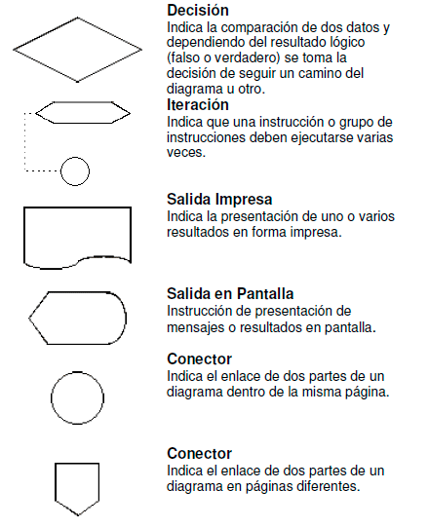
Dirección del flujo del diagrama.
Indica el sentido del proceso expresado en el diagrama.
Módulo de un problema. Llamada a otros
módulos o funciones.

Decisión múltiple.
Almacena un selector que
determina la rama por la que sigue el flujo

Estructura General del diagrama de Flujo.

Ejercicios.

- Diagrama de flujo. Formula general
no
no
si
si

- Diagrama de Flujo Identificar tipo de triangulo.

si
si
no
no

- Diagrama de Flujo dadas tres cifras, sumar las dos primeras y determinar si dicha suma es igual a la tercera cifra.

si
no

Conclusiones

Al realizar esta práctica reforcé mis conocimientos sobre la simbología de los diagramas de flujo, pude utilizar adecuadamente dichos símbolos para representar un algoritmo coherente y útil para resolver problemas simples. Los diagramas de flujo son de mucha utilidad en la formulación de algoritmos, pues permiten organizar ideas y estructurar un conjunto de instrucciones.

